湖州市绿色采购服务平台专家注册操作手册

专家登录地址：http://www.hzlscgfw.cn/TPBidder/memberLogin?type=3

一、登录页面点击免费注册按钮
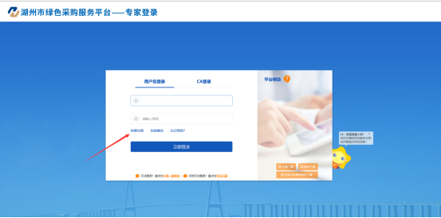

二、填写注册账号信息
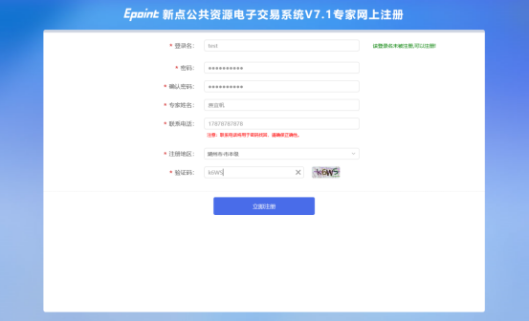
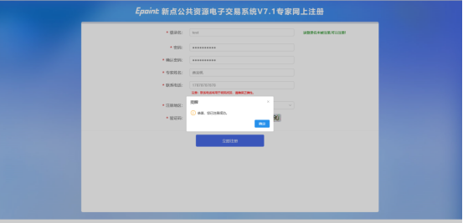

三、注册完成后进入后台页面，点击专家信息维护
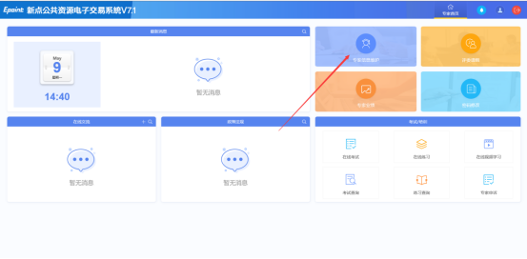

四、点击左上角修改信息
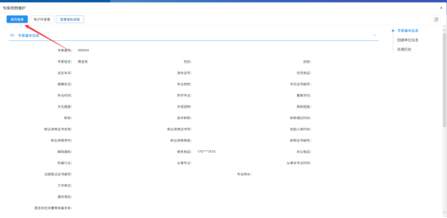

五、完善基本信息和专业信息
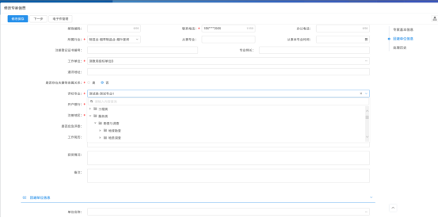

六、上传相关资料
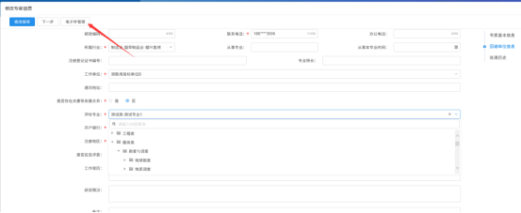
（一）《湖州市绿色采购服务平台评审专家申请表》（需单位确认的退休人员到原工作单位盖章）；
（二）学位、学历证书、职称资格证书或注册执业资格证书等复印件；
（三）个人身份证件复印件；
（四）本人无不良行为记录承诺书；
（五）工程项目评标或政府采购评审专家经验证明材料；
（六）近期1寸正面免冠照2张；
（七）具有同等专业水平的证明材料。

七、提交审核
（一）先点击下一步
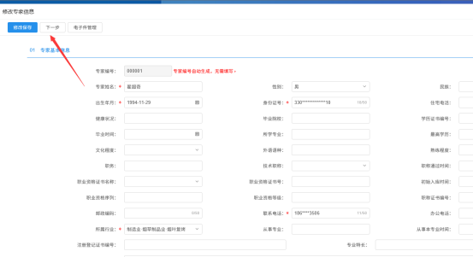
（二）再点击提交信息
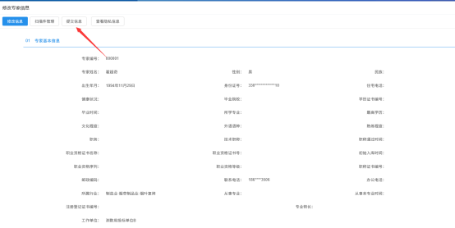
（三）点击确认提交
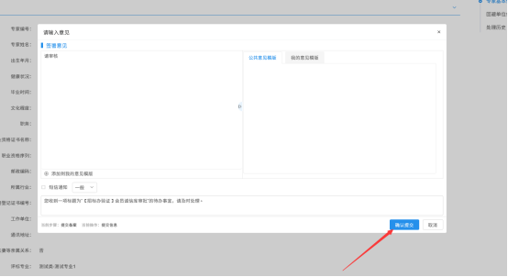
（四）显示待验证及可，等待验证通过即已完成入库
